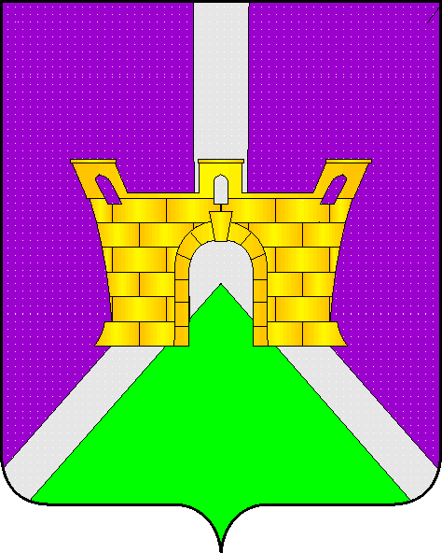
УПРАВЛЕНИЕ ЭКОНОМИКИ АДМИНИСТРАЦИИ
МУНИЦИПАЛЬНОГО ОБРАЗОВАНИЯ
УСТЬ-ЛАБИНСКИЙ РАЙОН
Ленина, ул. д. 38, город Усть-Лабинск,
Краснодарский край,352330
e-mail:ust_labinsk@mo.krasnodar.ru
тел. (86135) 5-18-71, факс (86135) 5-18-63
06.05.2019 № 893
На от

Отдел по вопросам ЖКХ,
строительства, промышленности,
транспорта, энергообеспечения
и связи администрации МО
Усть-Лабинский район

Заключение
о проведении экспертизы постановления администрации муниципального образования Усть-Лабинский район от 21 марта 2017 года № 293 «Об утверждении шкалы критериев оценки сопоставления заявок на участие в открытом конкурсе на право получения свидетельства об осуществлении перевозок по одному или нескольким муниципальным маршрутам регулярных перевозок муниципального образования Усть-Лабинский район»

Управление экономики администрации муниципального образования Усть-Лабинский район как уполномоченный орган по проведению экспертизы муниципальных нормативных правовых актов муниципального образования Усть-Лабинский район, затрагивающих вопросы осуществления предпринимательской и инвестиционной деятельности, в целях выявления в них положений, необоснованно затрудняющих ведение предпринимательской и инвестиционной деятельности (далее – управление) рассмотрело постановление администрации муниципального образования Усть-Лабинский район от 21 марта 2017 года № 293 «Об утверждении шкалы критериев оценки сопоставления заявок на участие в открытом конкурсе на право получения свидетельства об осуществлении перевозок по одному или нескольким муниципальным маршрутам регулярных перевозок муниципального образования Усть-Лабинский район» (далее – нормативный правовой акт).
В соответствии с Порядком проведения экспертизы муниципальных нормативных правовых актов муниципального образования Усть-Лабинский район, затрагивающих вопросы осуществления предпринимательской и инвестиционной деятельности, утвержденным постановлением администрации муниципального образования Усть-Лабинский район от 21 декабря 2018 года № 1151 (далее – Порядок), нормативный правовой акт подлежит проведению экспертизы.
Экспертиза нормативного правового акта осуществляется в соответствии с планом проведения экспертизы муниципальных нормативных правовых актов муниципального образования Усть-Лабинский район на первое полугодие 2019 года, утвержденным распоряжением администрации муниципального образования Усть-Лабинский район 23 января 2019 года № 11-р.
В соответствии с пунктом 7 Порядка проведения экспертизы муниципальных нормативных правовых актов, экспертиза нормативного правового акта проводилась в срок с 04 февраля 2019 года по 04 мая 2019 года.
Уполномоченным органом проведены публичные консультации по нормативному правовому акту в соответствии с пунктом 9 Порядка с 04 февраля 2019 года по 04 марта 2019 года.
Уведомление о проведении публичных консультаций было размещено на официальном сайте муниципального образования Усть-Лабинский район www.adminustlabinsk.ru.
Нормативный правовой акт разработан в целях реализации Федерального закона от 13 июля 2015 года № 220-ФЗ «Об организации регулярных перевозок пассажиров и багажа автомобильным транспортом и городским наземным электрическим транспортом в Российской Федерации и о внесении изменений в отдельные законодательные акты Российской Федерации».
В рамках публичных консультаций были направлены запросы организациям, с которыми заключены соглашения о взаимодействии при проведении экспертизы и иным заинтересованным лицам, в том числе:
- Союзу «Усть-Лабинская торгово-промышленная палата»;
- НП «Усть-Лабинские фермеры»;
- ИП, главе КФХ Евтушенко А.П.;
- ИП Козинской Л.П.;
- ООО «Фонтан»;
- ИП Овеченко Н.Е.;
- ООО «Формула»;
- ИП Грущенко Л.П.;
- ИП, главе КФХ Шубину С.П.;
- ИП, главе КФХ Гальченко Е.Л.;
- ИП, главе КФХ Горшукову М.С.;
- ИП, главе КФХ Рылиной Н.В.;
- Представителю Уполномоченного по защите прав предпринимателей в Краснодарском крае в Усть-Лабинском районе.
По результатам публичных консультаций предложений и замечаний не поступало.
В ходе исследования в соответствии с пунктом 10 Порядка уполномоченным органом установлено следующее:
1. В нормативном правовом акте отсутствуют избыточные требования по подготовке и (или) предоставлению документов, сведений, информации.
2. В нормативном правовом акте отсутствуют требования, связанные с необходимостью создания, приобретения, содержания, реализации каких-либо активов, возникновения, наличия или прекращения договорных обязательств, наличия персонала, осуществления не связанных с представлением информации или подготовкой документов, работ, услуг в связи с организацией, осуществлением или прекращением определенного вида деятельности, которые необоснованно усложняют ведение предпринимательской и инвестиционной деятельности либо приводят к существенным издержкам или невозможности осуществления предпринимательской или инвестиционной деятельности.
3. Не выявлено отсутствия, неточности или избыточности полномочий лиц, наделенных правом проведения проверок, участия в комиссиях, выдачи или осуществления согласований, определения условий и выполнения иных установленных законодательством Российской Федерации и Краснодарского края обязательных процедур.
4. Не выявлено отсутствия необходимых организационных или технических условий, приводящих к невозможности реализации структурными подразделениями администрации муниципального образования Усть-Лабинский район установленных функций в отношении субъектов предпринимательской или инвестиционной деятельности.
5. Недостаточный уровень развития технологий, инфраструктуры, рынков товаров и услуг в муниципальном образовании Усть-Лабинский район при отсутствии адекватного переходного периода введения в действие соответствующих правовых норм отсутствует.
6. Источник официального опубликования нормативного правового акта:
- районная газета «Сельская новь»;
- официальный сайт муниципального образования Усть-Лабинский район www.adminustlabinsk.ru.
Инициатором разработки нормативного правового акта является структурное подразделение администрации муниципального Усть-Лабинский район – отдел по вопросам ЖКХ, строительства, промышленности, транспорта, энергообеспечения и связи администрации муниципального образования Усть-Лабинский район.
По результатам экспертизы сделаны выводы об отсутствии положений, создающих необоснованные затруднения ведения предпринимательской и инвестиционной деятельности.

Начальник управления | Н.В. Гаценко

Ноздрачева Оксана Вячеславовна
5-28-68

